リーガ東海 登録システム
[チーム・メンバー情報登録 設定書]
制作：リーガ東海事務局
2013/01/30

登録期間 ： 2011年2月1日(金) 9:00 ～ 2月20日(日) 24:00
システム動作確認環境
ＯＳ | WindowsXP・WindowsVista・Windows7・MacOS_X
ブラウザ(注) | InternetExplorer6以上・FireFox3以上・Opera9以上・Safari4以上
注 ： セキュリティー設定にてJavascript並びにCookieをONにして下さい。
└ 基本設定であればONになっています。

メンバー登録専用サイトURL
https://liga-tokai-com.ssl-netowl.jp/management.liga-tokai.com/regist/login.php
- ログイン画面
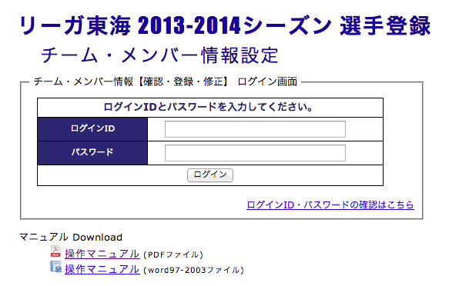 | 【ログイン方法】  欄にログインID・パスワードを入力してログインボタンを押します。
【ログインID・パスワードの取得】
をクリックすると、②の画面が表示されます。
【操作マニュアルのダウンロード】
をクリックすると、このマニュアルファイルがダウンロード出来ます。（Word・PDF）

- ログインID・パスワード発行ページ
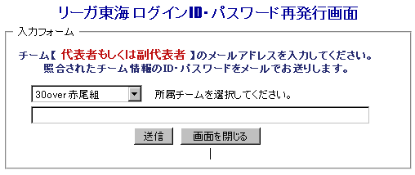 | でチームを選択して、欄に登録されているPCもしくは携帯メールアドレスを入力  送信ボタンをクリックでに入力されたアドレスにIDパスワードのメールが届きます。

- チーム情報・登録選手情報 (メイン) 画面
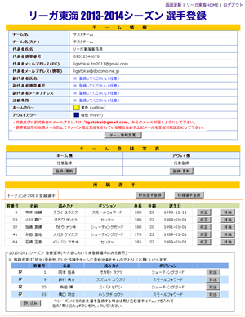 | ：各種リンク  画面更新・リーガHPリンク・ログアウト
：チーム情報確認欄
登録内容変更は欄下の「チーム情報変更」ボタンをクリックします
：チーム写真表示・投稿欄
チーム写真を登録するときは「登録・更新」ボタンをクリックすると、申請画面に遷移します
：新規選手登録ボタン
新規に選手登録するとき(注1)
：選手検索・移籍登録ボタン
過去にリーガ東海に出場した事のある選手の検索、または他チームから選手を移籍登録するとき
：今大会チーム登録メンバー一覧
選手情報の変更・登録メンバーから抹消登録(注2)
：リーグ戦or前大会に登録していたメンバー一覧
今大会へ引き継ぎ登録・選手移籍時の放出(注3)
※ 今大会初出場チームは表示されません。
注釈1：リーガ東海に過去登録された可能性のある選手は、選手検索画面から登録してください。
注釈2： 今大会チームメンバーからの登録抹消ですので、メンバー情報の削除ではありません。
注釈3：別チームに移籍する選手は、「放出」登録をしないと移籍できません。
- 登録期間後はチーム情報以外の登録・修正・抹消は一切できません。

- 新規メンバー登録画面
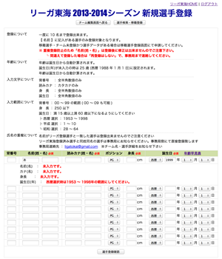 | ：登録(入力)に関しての注意事項  各項目に対する注意事項を記載しています。
：選手情報入力欄
背番号・誕生日以外は入力必須です
：入力エラー表示
入力内容にエラーがあった場合に表示されます。
エラーの選手直下に内容が表示されます
【注意事項】
過去にリーガ東海リーグ・トーナメント戦で出場した選手は「選手検索画面から登録(移籍)してください。」

- 移籍登録画面
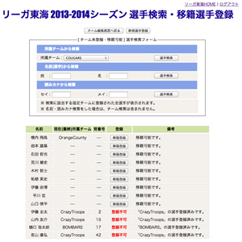 | ：選手検索入力欄  所属チーム・選手名・読みカナで検索できます  名前検索もしくはチーム検索となります。  ※空白文字(スペース)は除去された検索になります。  └ 例：「 佐 藤 」→「佐藤」
：検索結果表示欄
の検索条件に当てはまる選手を一覧表示します。
【登録について】
前シーズンに登録されている。または移籍選手としてチームから放出されていない選手は「登録(移籍)不可」となり、登録(移籍)出来ません。(注1)
注釈1：移籍前(最終登録)チームの放出登録が必要です。(放出登録については事務局は関与しません)

- 選手情報の変更
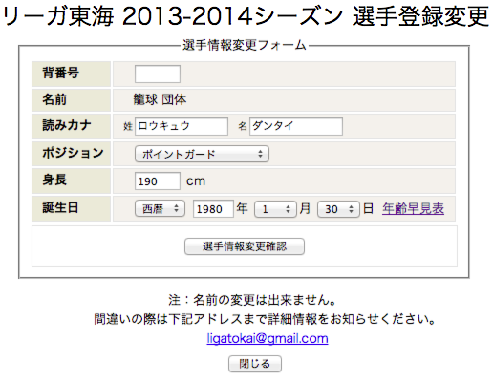 | ：選手情報入力欄  新規または移籍登録をした選手の情報を修正できます。  ※ 重複登録防止のため、「名前」は修正出来ません。  ※ 背番号を含め、全項目の入力が必要です
：閉じるボタン
クリックで画面を閉じると同時に、選手一覧画面の登録内容が更新されます。

